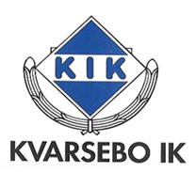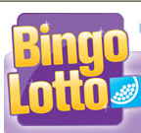

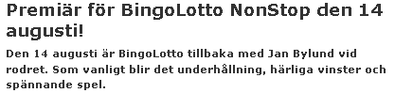

Stöd Kvarsebo Idrottsklubb genom att köpa bingolotter. Det finns flera alternativ. Du kan prenumerera via BingoLotto och ange Kvarsebo IK som klubb. Kontakta Eva-Lisa Muukki/Tuleborn och få lotter hemskickade eller bara köpa inför programmen

Eva-Lisa träffas på telefonnr 011- 39 63 09 eller Båtbyggarevägen 6



Bingokvällar: 14/8, 21/8, 28/8, 4/9, 11/9, 18/9, 25/9, 2/10, 9/10, 16/10, 23/10, 30/10, 6/11, 13/11, 17/11, 20/11, 27/11, 4/12, 11/12, 18/12, 23/12 och 29/12

